**МКОУ «Крайновская СОШ»**

**Исследовательская работа по краеведению**

**«Отечество»**

**Тема:**

**«Каспийское море-богатство моего края»**

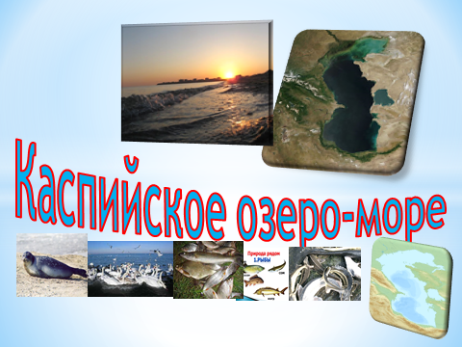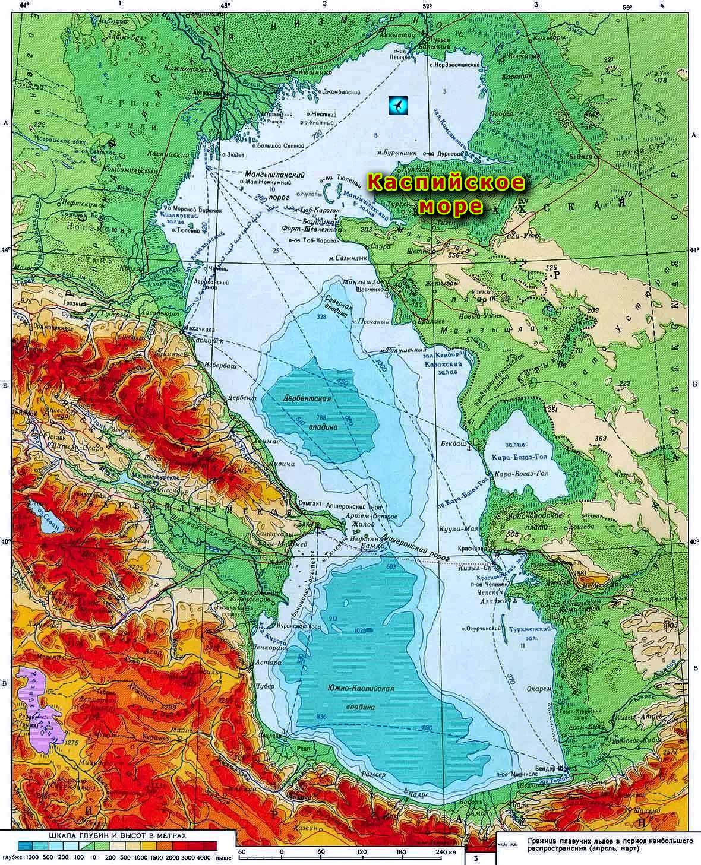

**автор: ученик 10 класса**

**МКОУ «Крайновская СОШ»**

**Саидов Магомед.**

**Паспорт: 82 13 353974**

**научный руководитель:**

**Абдурахманова Шумайсат Абдурахмановна,**

**учитель географии, МКОУ «Крайновская СОШ»**

**Паспорт: 82 09 845170 Адрес: 368822 РД Кизлярский район**

**Телефон: 8 9894474654**

**2015г**

**Содержание**

**I.Введение**

**1. Уникальная природа -  удивительное богатство Капийского моря.**

**II. Каспийское море. Географическое положение.**

**III. Крайновка—жемчужина на Прикаспийском побережье.**

**IV. Богатство моего края.**

**1. Рыболовство и добыча морепродуктов**

**2. Крайновский рыбокомбинат.**

**3. Проблемы Каспийского моря-браконьерство**

**V. Заключение**

**1**

**I. Введение**

**1. Уникальная природа -  удивительное богатство Капийского моря.**

Моя малая Родина – это село Крайновка. Щедра земля крайновская природой, богата земными недрами, источниками, разнообразен ее растительный и животный мир. В нашем крае много природных богатств. И всё же главное его богатство – это Каспийское море и его богатства.

Я считаю, что Аграханский и Кизлярский заливы и наше Крайновское прибрежье являются жемчужиной на Каспии.

**Новизна исследовательской работы** обусловлена тем, что данный материал позволяет расширить представление о Каспийском море и его бесценных богатствах и будет использован на уроках биологии и географии родного края.

Я, родился на просторах Каспия,- поэтому тема **«Каспийское море – богатство моего края»** для меня самая актуальная.

**Актуальность** данной работы состоит в том , что это удивительное море-озеро имеет огромное значение для крайновцев, которые в основном живут за счет моря и его богатства.

Исходя из этого, **цель** моей работы заключается в том, чтобы через знакомство с гордостью нашего села, морем прививать любовь к своему родному краю и беречь его богатства.

**Объект исследования**: литературное краеведение;

**Предмет**  **исследования** Каспийское море;

**Задачи** **исследования** выражаются в воспитании у подрастающего поколения интереса к изучению своего родного края.

**Методы** **исследования**: изучение литературы, периодической печати, беседа и интервью, исследование Каспийского моря.

**2**

**II.Каспийское море. Географическое положение.(прил. №1)**

[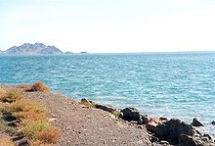](http://commons.wikimedia.org/wiki/File:TurkmenbashiSea.jpg?uselang=ru) Каспийское море расположено на стыке двух частей Евразийского континента — [Европы](http://ru.wikipedia.org/wiki/%D0%95%D0%B2%D1%80%D0%BE%D0%BF%D0%B0) и [Азии](http://ru.wikipedia.org/wiki/%D0%90%D0%B7%D0%B8%D1%8F). Протяжённость Каспийского моря с севера на юг — примерно 1200 км (36°34'—47°13' с.ш.), с запада на восток -от 195 до 435 км, в среднем 310-320 км (46°—56° в. д.). . Этот водный объект уникален, тем, что имеет ряд признаков моря: вода его солёная, площадь мало уступает площади таких морей, как Балтийское, Красное, Северное. Часть его растительного и животного мира носит черты типичных обитателей моря, но с другой стороны Каспийское море –это озеро, потому что -это самый крупный в мире внутриконтинентальный водоем не связанный с мировым океаном. Это самое большое в мире озеро часто называют просто Каспием или озером - морем.

**III.Крайновка—жемчужина на Прикаспийском побережье.** Крайновка расположена на очень удобном, хорошем месте: близость города, наличие пресной воды и изобилие в море рыбы, которое создавалось из находящегося рядом Аграханского залива. Здесь рыба нерестилась, вырастали мальки, отсюда рыба «шла» вдоль берега, где рыбаки её вылавливали. Сюда, в Аграханский залив рыба заходила на зимовку. Залив всегда был заповедной зоной. Рыба разных пород здесь скапливалась как в садке, где её можно вылавливать, не прилагая больших усилий.

В заливе и на озерах всегда скапливалось несметное количество пернатой дичи. Наступившие времена рыночных отношений изменили жизнь не только Крайновки, но и всей страны.**Мой милый Прикаспийский край чудесный,Как теплое сияние лучей.Ты в жизни для меня и сказка, и песня, Ты радость и ты свет моих очей.**

**Крайновка, Крайновка-поселок рыбацкий.**

**Наш Каспий и наши поля…**

**Крайновка, Крайновка-**

**Жемчужина моря!**

**Ты-лучшая песня моя.\***

**\*-**Потапов Г.П. Симфония Каспия.г.Ярославль.

**3**

**IV.Богатство моего края.(прил№2,3,4)**

Я родился на просторах Каспия,- там, где люди всегда знали цену хлеба, цену труда, помощи друг другу, там где люди самоотверженно трудились на Каспийском море.

Село Крайновка-это самое крупное рыболовецкое поселение на побережье Каспийского моря от Астрахани до Махачкалы. Это огромное село с хорошими традициями расположено берегу Каспия, гордости Дагестана. В наших краях озер очень много с хорошей флорой и фауной. Но самое крупное из озер в мире - Каспийское не только в стране, но и в мире. Этот водный объект уникален, тем, что имеет ряд признаков моря: вода его солёная, площадь мало уступает площади таких морей, как Балтийское, Красное, Северное. Часть его растительного и животного мира носит черты типичных обитателей моря.

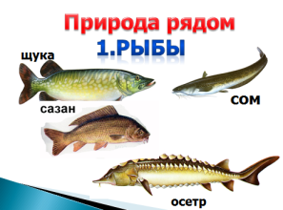В Каспийском море зарегистрировано 101 видов рыб, в нём же сосредоточено большинство мировых запасов [осетровых](http://ru.wikipedia.org/wiki/%D0%9E%D1%81%D0%B5%D1%82%D1%80%D0%BE%D0%B2%D1%8B%D0%B5), которые занесены в Красную книгу, а также таких пресноводных рыб, как [вобла](http://ru.wikipedia.org/wiki/%D0%92%D0%BE%D0%B1%D0%BB%D0%B0), [сазан](http://ru.wikipedia.org/wiki/%D0%A1%D0%B0%D0%B7%D0%B0%D0%BD), [судак](http://ru.wikipedia.org/wiki/%D0%A1%D1%83%D0%B4%D0%B0%D0%BA_(%D1%80%D1%8B%D0%B1%D0%B0)), карп, кефаль, килька, кутум, лещ, лосось, окунь, щука**.**

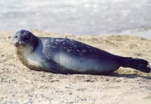 В Каспийском море также обитает морское млекопитающее -[Каспийский тюлень](http://ru.wikipedia.org/wiki/%D0%9A%D0%B0%D1%81%D0%BF%D0%B8%D0%B9%D1%81%D0%BA%D0%B8%D0%B9_%D1%82%D1%8E%D0%BB%D0%B5%D0%BD%D1%8C). Каспийский тюлень обитает только в Каспийском море. Это один из самых мелких представителей ластоногих мировой фауны. Каспийский тюлень занесен в Красную книгу России.

Сотни тысяч птиц останавливаются на побережье Каспия во время перелета; особенно много встречается серых гусей, лебедей, бакланов, лысух, розовых пеликанов, краснозобых казарок, также фламинго.

**1.Рыболовство и добыча морепродуктов**

Основным богатством Каспия издавна считалась рыба ([осетровые](http://ru.wikipedia.org/wiki/%D0%9E%D1%81%D0%B5%D1%82%D1%80%D0%BE%D0%B2%D1%8B%D0%B5), [лещ](http://ru.wikipedia.org/wiki/%D0%9B%D0%B5%D1%89), [сазан](http://ru.wikipedia.org/wiki/%D0%A1%D0%B0%D0%B7%D0%B0%D0%BD), [судак](http://ru.wikipedia.org/wiki/%D0%A1%D1%83%D0%B4%D0%B0%D0%BA%D0%B8), [килька](http://ru.wikipedia.org/wiki/%D0%A7%D0%B5%D1%80%D0%BD%D0%BE%D0%BC%D0%BE%D1%80%D1%81%D0%BA%D0%BE-%D0%BA%D0%B0%D1%81%D0%BF%D0%B8%D0%B9%D1%81%D0%BA%D0%B0%D1%8F_%D1%82%D1%8E%D0%BB%D1%8C%D0%BA%D0%B0), белорыбица), добыча икры, а также промысел [тюленя](http://ru.wikipedia.org/wiki/%D0%A2%D1%8E%D0%BB%D0%B5%D0%BD%D1%8C) и рыболовство никогда не потеряет своего огромного значения. В Каспийском море осуществляется более 90 процентов мирового вылова осетровых. Раньше всю выловленную рыбу рыбаки сдавали в колхозы. Там рыбу обрабатывали и отправляли в районный центр и оттуда в разные города страны и даже на экспорт.

Раньше труд на море был очень тяжелым из-за недолговечных сетей и неводов, требующих постоянной просушки. Сейчас механизированы все наиболее трудоемкие работы как в море при лове, так и на суше при обработке рыбы. Парусный флот уменьшается с каждым днем, уступая место моторным сейнерам — судам, специально сконструированным для рыбного промысла.

Капроновые сети, изготовленные для колхозов на государственных фабриках, отличаются большой прочностью.

4

Сетями с крупной ячеей ловят осетра, севрюгу, белорыбицу, из которой получают лучшие балыки. Ближе к берегу добывают частиковую рыбу, для которой употребляются значительно более частые сетки, чем на красную рыбу. Отсюда и пошло название «частиковая» рыба, или частик. Это — лещ, вобла, сазан, судак и т. п. Для того чтобы поставить сети подо льдом, рыбаки пробивают пешней длинную шеренгу лунок.

За красной рыбой рыбаки уезжают в море по льду в январе за 100 и более километров. Промысел идет почти круглый год. Зимой на льду бьют тюленей, ведется подледный лов белорыбицы и частиковых рыб.

Рыбные богатства Крайновки, прилегающего к морю особенно быстро истощались. Побывав на Каспийском море в 1866 году, академик К.М. Бэр** писал: «…рыбаки и владельцы рыбных ловель делают все, что от них зависит для уничтожения рыбного богатства; и надо удивляться, как еще природа противодействует  их усилиям и как разрушение идет еще такими медленными шагами…».

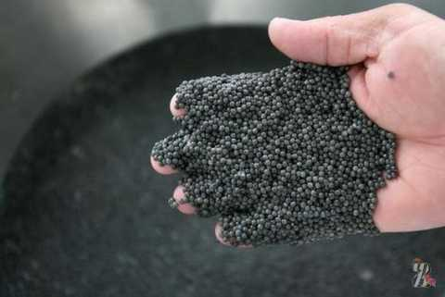 Крайновский колхоз создавал прудные хозяйства общей площадью 500 га, за 5-6 лет работы были сооружены заборные, сбросные, рыбоуловители, нерестовики, маточные пруды для зимовки малька. Колхоз на этих прудах ежегодно выращивал до 500 цент. рыбы и значительную часть малька для зарыбления прудов на следующий год. На рыбоводных заводах из взрослых (половозрелых) особей рыб добывают икру и молоки, перемешиванием которых достигают оплодотворения икры. Когда из икринок выйдут личинки, их выращивают в прудах, снабженных обильным кормом.

**2.Крайновский рыбокомбинат.(прил.№1)**

В 2-х км. южнее Крайновки на берегу моря располагается рыбозавод «Коллективизатор». По старинной технологии здесь был построен ледник-полуподвальное помещение для хранения льда, заготавливаемого в зимнее время. Лед заготавливали на море и перевозили в ледник машинами, подводами и использовали для качественной засолки рыбы в жаркие весенние и осенние дни. С увеличением вылова рыбы рыбозавод начал строительство новых цехов, более современных в технологическом отношении.

В 70-х годах финскими специалистами был смонтирован мощный современный холодильник, в котором производили заморозку рыбы разных пород, в том числе и осетровых.

В этом холодильнике складировались замороженные осетрины размером более 1,5 м. длиной и лежали они штабелем высотой более 2м. –такое было изобилие рыбы в Каспийском море в эти годы. В другой камере холодильника изготавливались брикеты льда размером 100*50*20 см***.

______________________________________________________________ **-1.Воронова А.А.  Рыбный промысел Каспийского моря и морские торговые связи в XIX – начале XX вв. ***_Потапов И.П. Дорогие сердцу места.

**5**

Крайновский рыбокомбинат , в состав которого входили рыбозаводы Брянский, Суютинский, Старотеречный, стал мощным рыбоперерабатывающим предприятием, где перерабатывалась рыба, вылавливаемая всеми колхозами Дагрыбакколхозсоюза и даже океанская сельдь, доставляемая автомашинами из города Кизляра.

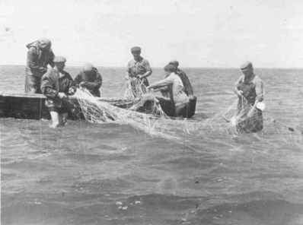 При такой мощности Крайновского рыбокомбината рыбу потребителям отправляли только в замороженном и копченом виде. По всей территории рыбозавода и поселка витал приятно дразнящий и разжигающий аппетит запах копченой рыбы.****

В настоящее время колхозы перешли в частные руки. Помимо промышленной добычи, в Каспийском море процветает [нелегальная добыча](http://ru.wikipedia.org/wiki/%D0%91%D1%80%D0%B0%D0%BA%D0%BE%D0%BD%D1%8C%D0%B5%D1%80%D1%81%D1%82%D0%B2%D0%BE) осетровых и их икры.

**3.Проблемы Каспийского моря-браконьерство(прил.№5)**

Одной из главных причин резкого сокращения улова осетровых в Каспийском море является браконьерство. Хищническая добыча осетровых и их икры, разгул браконьерства приводят к снижению численности осетровых и к вынужденным ограничениям на их добычу и экспорт.

Подтверждается достоверность неофициальных данных, что на долю браконьерства приходится около 80% улова осетровых. Наше село Крайновка располагается на берегу Каспийского моря, которое когда-то было богато различными видами рыб, в том числе осетровых пород. Раньше местные рыбаки вылавливали рыбу, но природа восполняла недостаток рыбы в море. Сейчас же идет усиленное истребление рыбы осетровых пород.

**Экологию Каспия я хочу выразить в стихах собственного сочинения.**

Здравствуй, мой Каспий седой,

Расскажи, как живешь, мой друг дорогой ?

Молчишь?!

А мне все понятно без слов,

Я вижу, как ты сегодня живешь!

Наверно ты и не знал,

Что человек загубит тебя

Смотрю и не вижу твоей красоты,

О которой все раньше писали стихи

Придешь ты на берег, увидишь, мой друг:

Бутылки и сетки, бумажки, пакеты,

Мазут и железки, каркасы и шины,

Мешки и турбины,

Не стало здесь рыбы, тюленей

И чаек крикливых мы тут не встречаем.

****--Школьный альбом «Рыболовецкие колхозы села».

**6**

Боимся гулять по морскому мы дну

И словно Каспийское дно пережило войну.

По дну раскидали снаряды, железки,

И как ловушки натянуты проволоки, сетки.

Наверно здесь дно прожигали зажигательной смесью,

Раз дно все усыпано в битых бутылках.

О, Каспий наверно ты проклял людей

Что так загубили они одно из чудесных морей.

Эй! Ты, человек! Послушай, подумай, скорей!

Что будет с тобой,

И что будет с ним,

С великим Каспием седым

Через несколько лет такой

Бессмысленной войны,

Закончи скорей ты эту войну,

Верни ему былую красоту!

Пусть Каспий опять воспевают, в поэмах, рассказах и стихах!

**Заключение**

Каспийское море –величайшее чудо, жемчужина нашего села, гордость нашего села, кормилица наша и она у нас одна, сегодня оно превратилось в кладбище рыб, в мусорную свалку. Если мы сегодня не будем беречь наше достояние то, что завтра мы оставим нашим потомкам? Человек и природа –это единое целое. Разрушая природу человек убивает и себя. Природа не прощает халатного отношения к себе. Об этом надо помнит всегда. Я очень хочу, чтобы наше озеро-море всегда было полноводным, красивым, чтобы в нём было много рыбы.

Мне хочется, чтобы люди берегли и приумножали богатства Каспия, чтобы и через сотни лет  они могли восхищенно сказать:  «Здравствуй, милый мой край! Я вернулся домой! » А для этого  надо соблюдать сроки ловли рыбы и охоты, не допускать браконьерства, вырубки кустарников по берегам моря, не засорять воду.

Я могу сделать многое для нашего моря, например, вместе с друзьями мы весной  пойдем   вдоль  берега моря  и  будем расчищать захламленные места после весеннего паводка. Также мы можем поставить аншлаг, что мойка машин запрещена.

Можем привлечь председателя сельской администрации В.Г.Клименко посодействовать при расчистке озера. Я считаю, что моя творческая работа Каспийское море и его богатства» необходима при изучении родного края. Ее можно использовать во время недели краеведения, при проведении классных часов. Думаю, этот материал может пригодиться не только на уроках географии, но и биологии.

**7**

**Литература**

**1. «Симфония Каспия»—Г.Потапов, Ярославль, «Индиго» 2012г.**

**2. Школьный альбом «Рыболовецкие колхозы села», «Труженики нашего села» ,1975г.**

**3. «Родные дали» П.И.Потапов, Великий Новгород, 1979г.**

**4. Воронов А.А. Рыбный промысел Каспийского моря и морские торговые связи в XXвв.**

**5. «Милые сердцу края», П.И.Потапов, Ярославль 2010г.**

**8**

**Приложение№1**

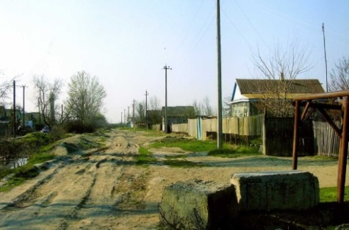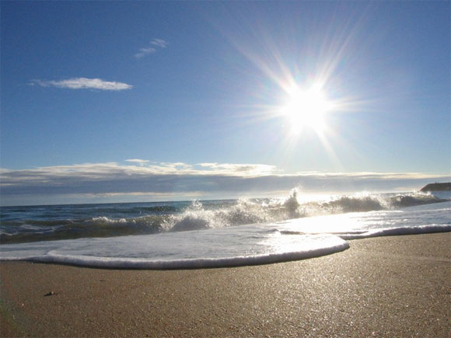

**Крайновский рыбкомбинат**

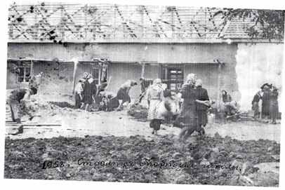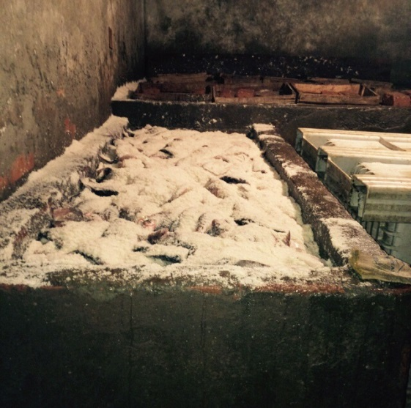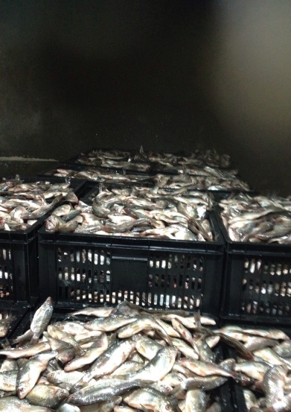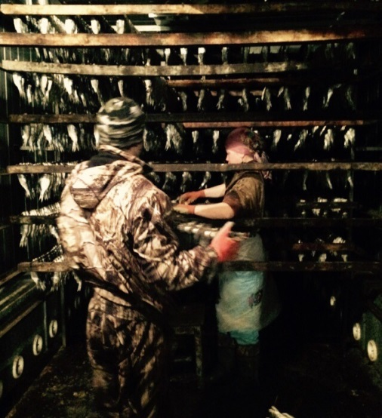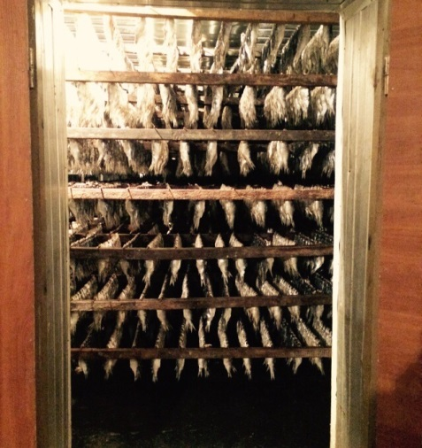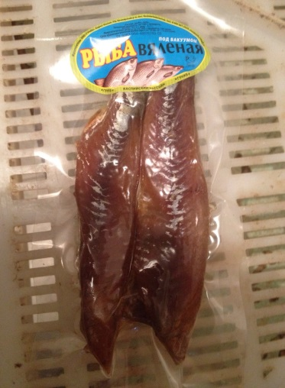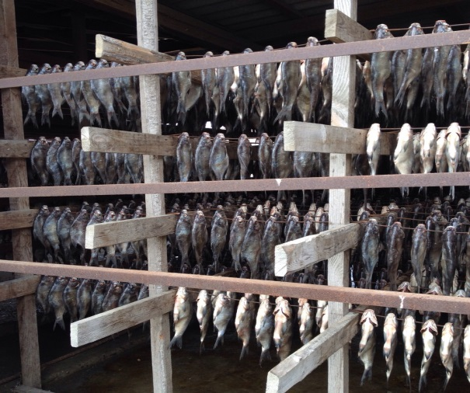



**9**

**Приложение №2 Каспийский тюлень**

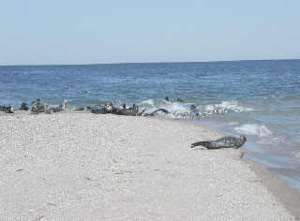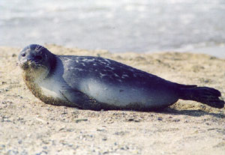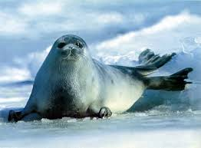

**Осетровые породы рыб.**

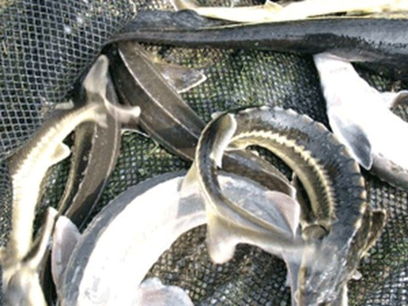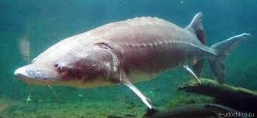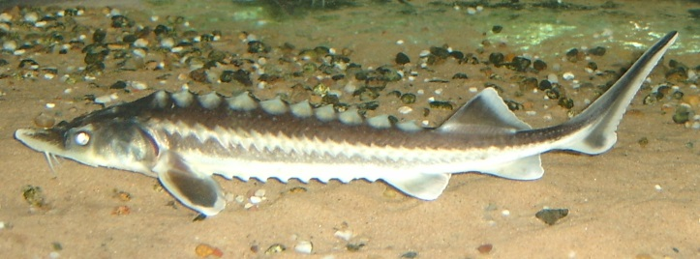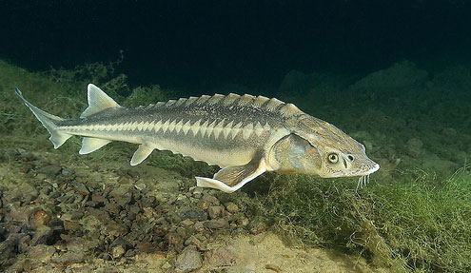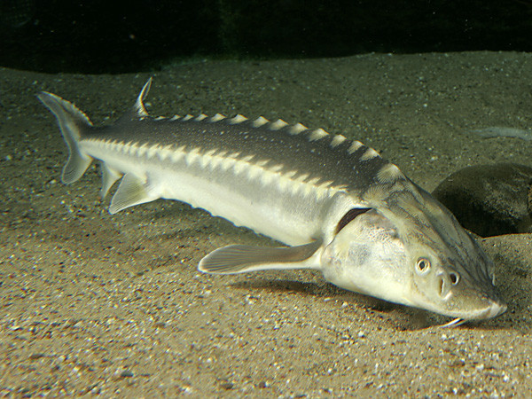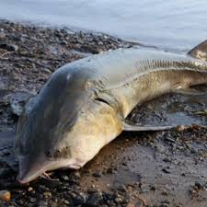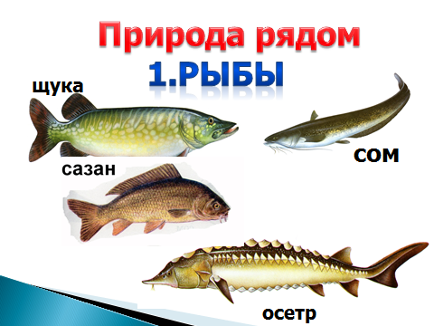

**10**

**Приложение №3**

**Частиковые рыбы**

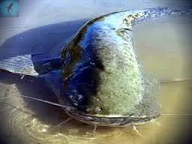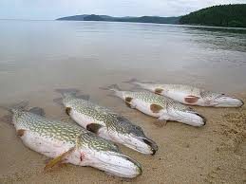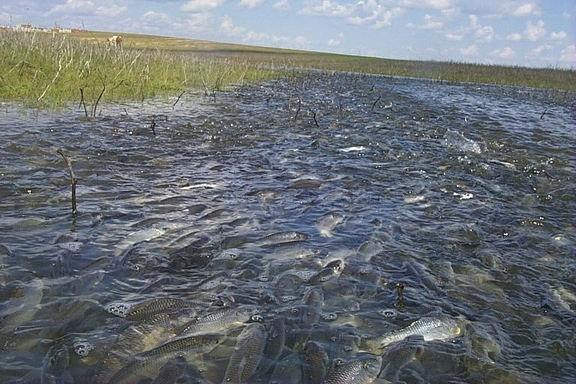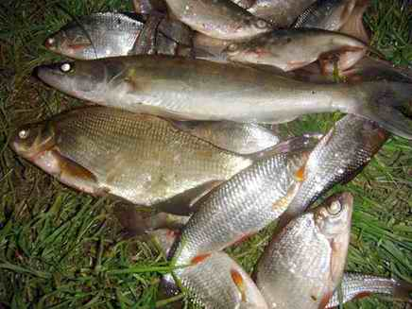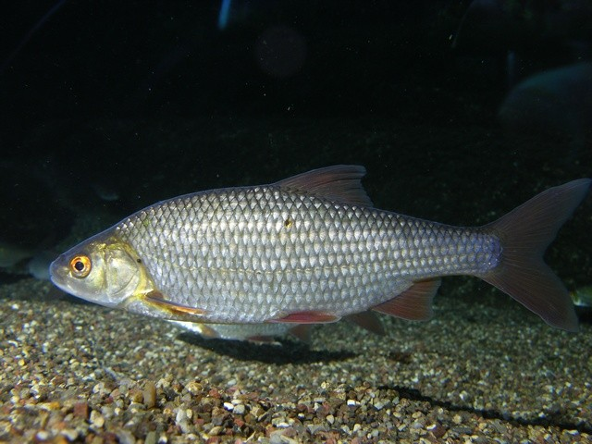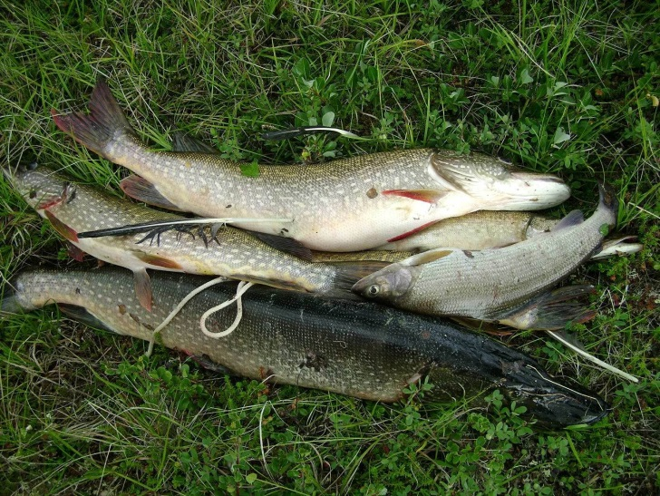

**11**

**Приложение №4**

**Птицы**

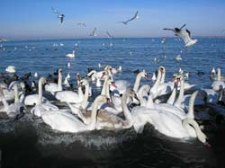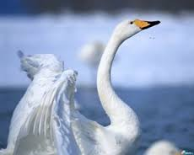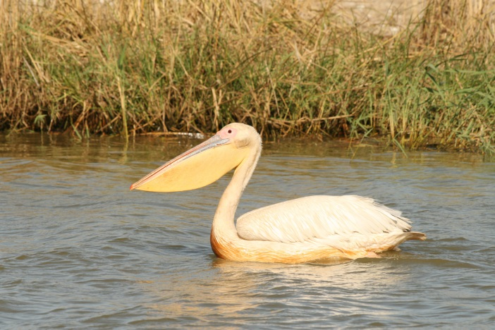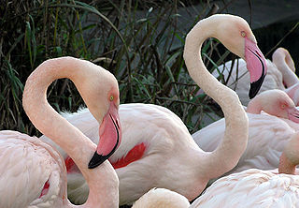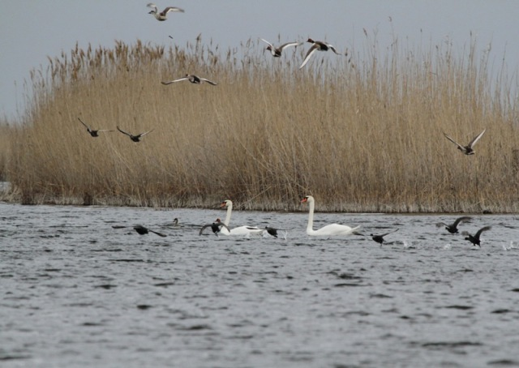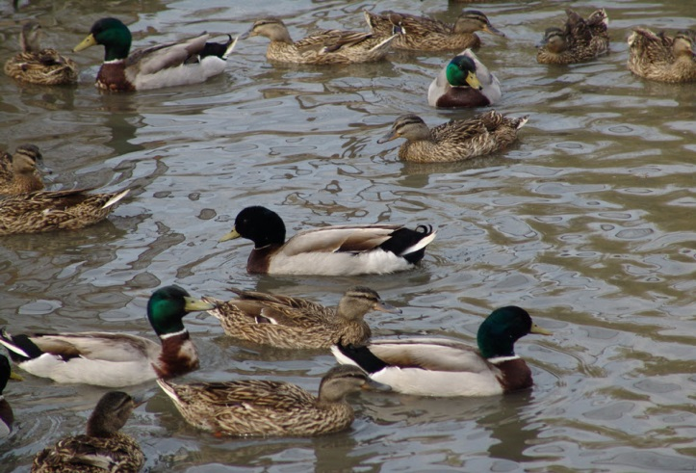

**12**

**Приложение №5**

**Проблемы Каспийского моря**

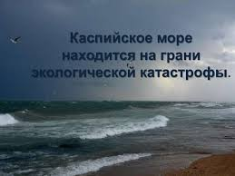[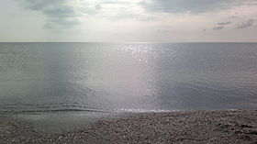](http://commons.wikimedia.org/wiki/File:Caspian_coast_in_Hovsan,_Azerbaijan.jpg?uselang=ru)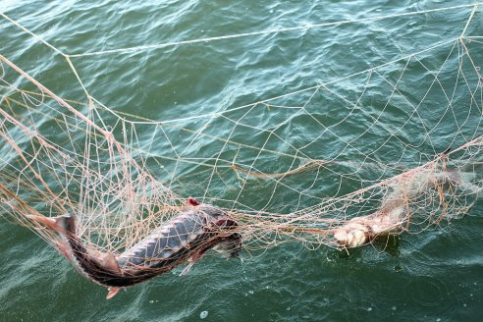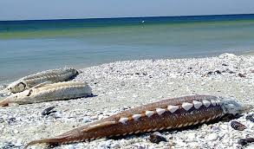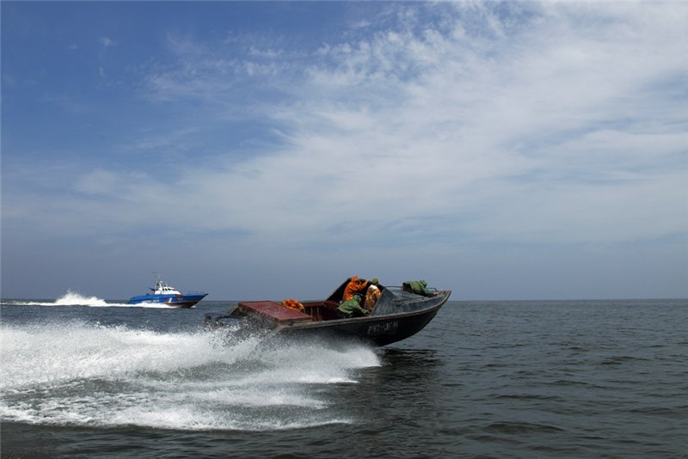

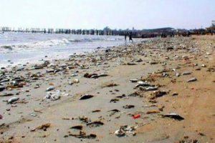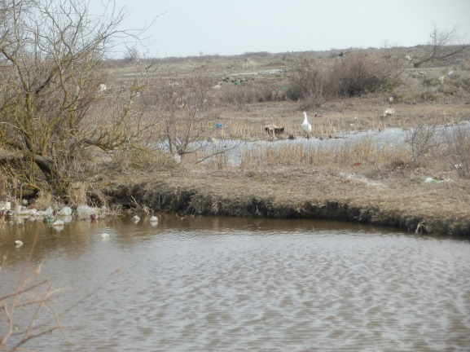

**13**